Visagino savivaldybės administracijos direktoriaus
2025 m. balandžio ___ d. įsakymo Nr. ĮV-E-____
1 priedas

Laikinųjų kelio ženklų įrengimo schema





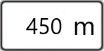
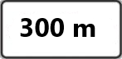

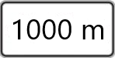
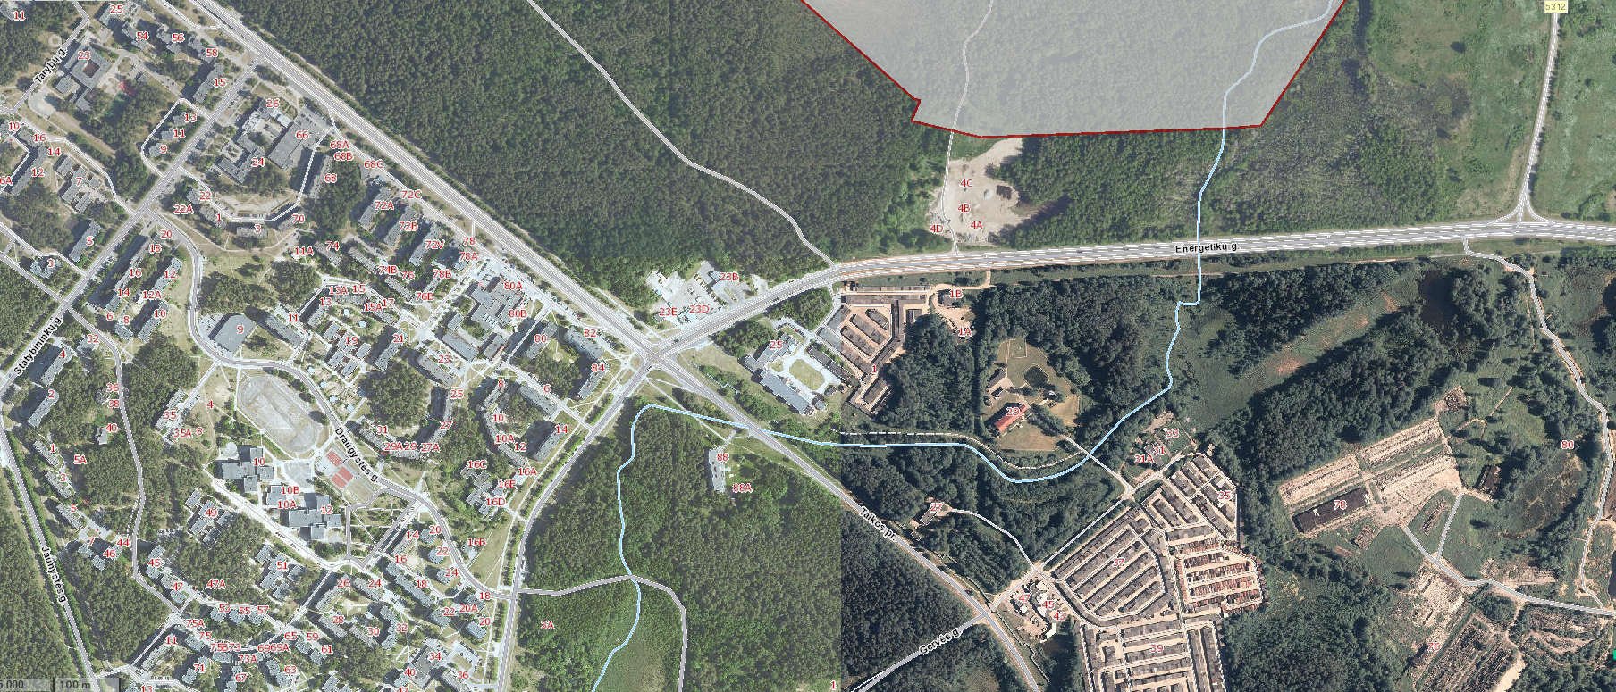
- tvorelė, užtvaras;
- ralio trasa;
- Papildoma lentelė Nr. 801 „Atstumas iki objekto“;
- Papildoma lentelė Nr. 801 „Atstumas iki objekto“;
- Papildoma lentelė Nr. 801 „Atstumas iki objekto“;
- Kelio ženklas Nr. 503 „Vienpusis eismas“ (reikia uždengti 2 ženklus);
- Kelio ženklas Nr. 301 „Įvažiuoti draudžiama“ (reikia uždengti 2 ženklus);
- Kelio ženklas Nr. 611 „Aklakelis“;
- Kelio ženklas Nr. 402 „Važiuoti į dešinę“;
- Kelio ženklas Nr. 506 „Įvažiavimas į vienpusio eismo kelią“ (reikia uždengti);
- Kelio ženklas Nr. 611 „Aklakelis“ dešinėje (reikia uždengti).

